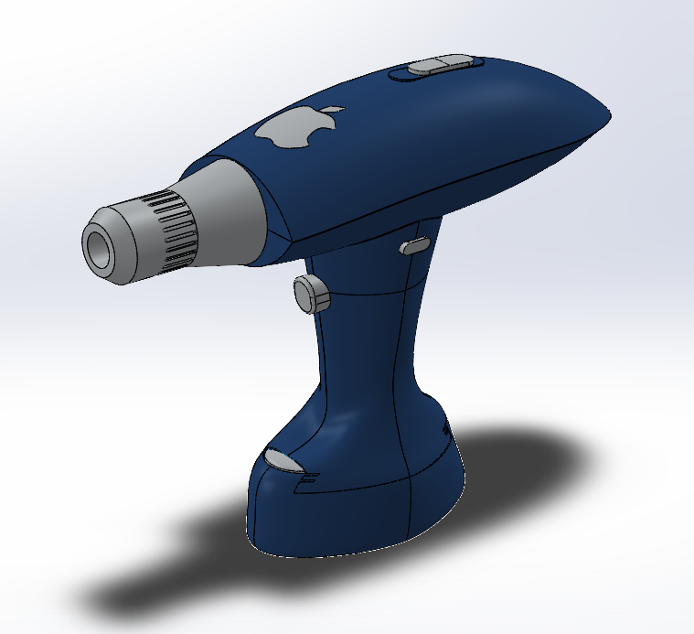

Werkvoorbereiding

Naam | Wouter Jansen
Klas | MTD3A4
Project | BBQ
Datum | 26-6-20
Bijlage | Tekeningen SolidWorks
Contact | PS191801@summacollege.nl
Gereedschap / machines | Datum | Tijd (uren)
Spuitgietmal |  | 00:01
Spuitgietmachine |  | 00:01
Loctite |  | 00:01
TOTAAL |  | 00:03
 | Aantal
PC korrels
Boorkop | ¹
Onderdelen Schroefmachine | 1
Schuifknoppen | 1
Tekeningen Bijlage | STL files
Handtekening Docent
Datum
Handtekening Werkplaats
Datum
https://www.tosec.nl/wiki/kosten-lasersnijden/

